Bytte folk fra venteliste til deltager liste.
Først sletter man personen på deltager listen, skulle der være problemer med dette lægges der en ekstra billet oveni uden at sende betalings linket.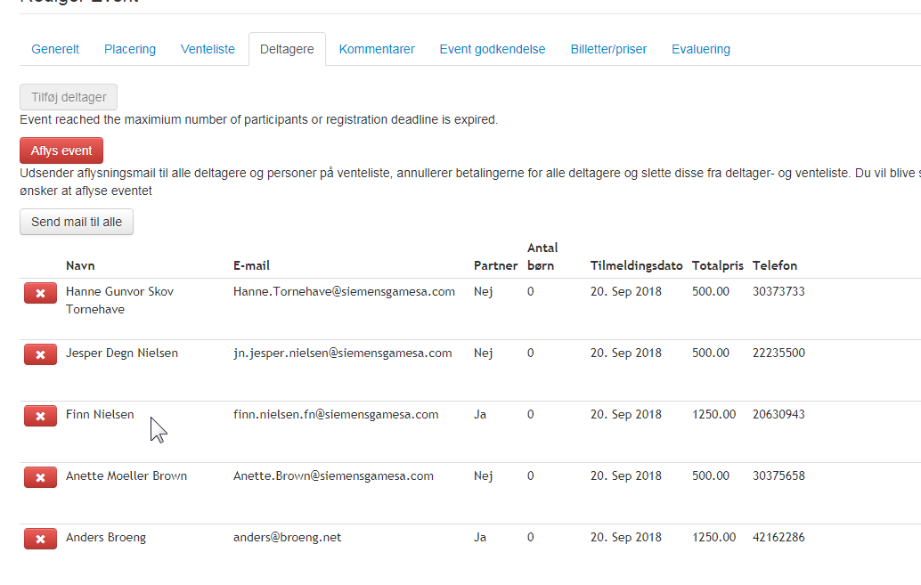
hvis det er et udsolgt event skal der ligges en ekstra billet på max antal deltager.
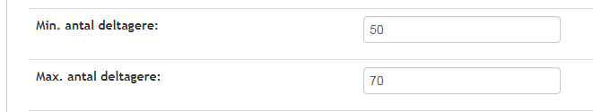
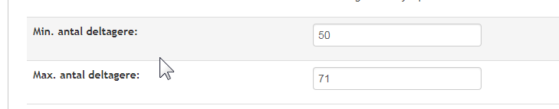
Husk at gemme
Så kan der tilføjes en ekstra billet.
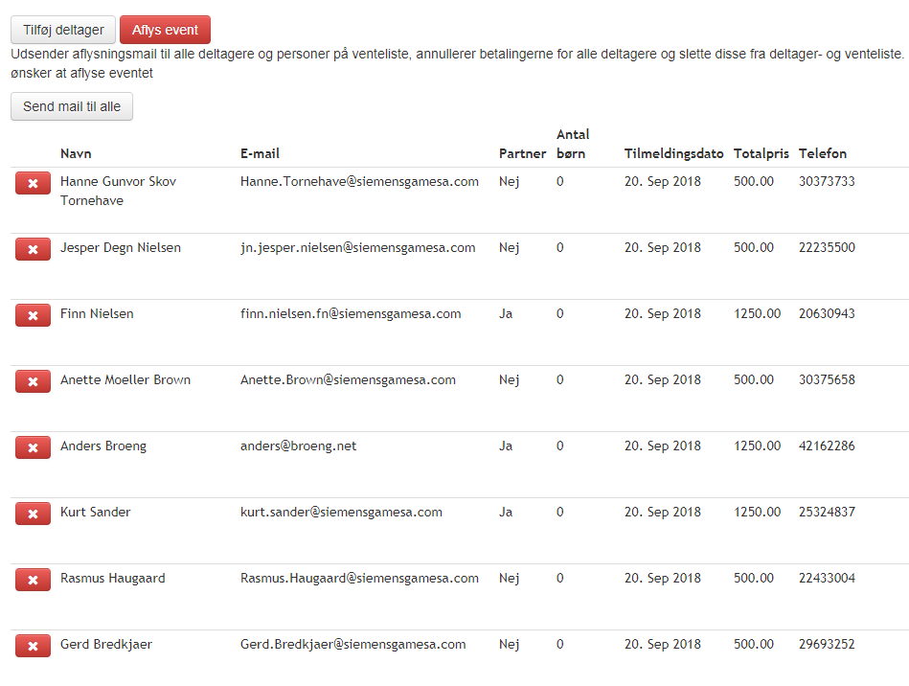
Husk at fjerne fluebenet og derefter sænke max antal igen og gem.
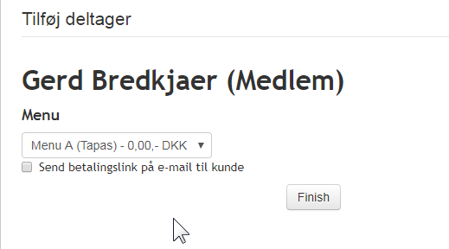
Tryk på det røde kryds ud for den som skal slettes og klik OK til at slette, nu kan personen som skal overtage billetten tilføjes. Husk at spørge ad hvis der er tilvalg hvilket som ønskes og derefter slette dem på ventelisten hvis de er på den.

